**Pasqua in Irpinia tra Riti Religiosi e Via Crucis.**

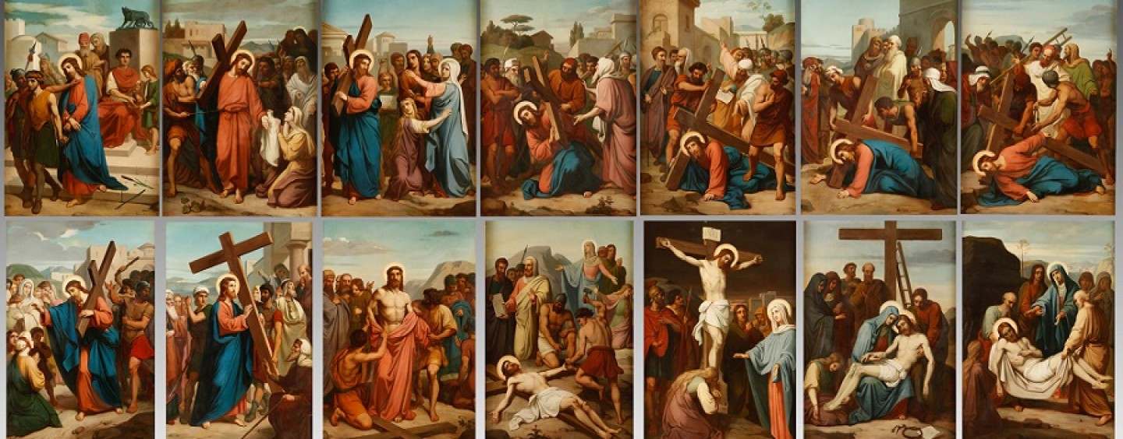

**La Settimana Santa è un momento di particolare suggestione per tanti paesi dell’Irpinia, che riscoprono il significato profondo della Pasqua nei riti religiosi e nelle rappresentazioni della Passione di Cristo che, in molti casi, si rifanno ad antiche tradizioni tramandate nei secoli.**

Una delle sacre rappresentazioni più vetuste è quella di **Vallata** che risale al 1541 e si ricollega all’esistenza in loco di una fiorente comunità ebraica. A tale presenza si riconnette la scenografica celebrazione, che dopo la conversione forzata del 154, assunse il senso di una catechesi pubblica nei confronti degli antichi ebrei, poi divenuti cristiani. S’inizia il Giovedì con la lavanda dei piedi, la cattura con il tradimento di Giuda, il processo davanti a Pilato e la flagellazione. Il Venerdì si rievoca la Passione con i “Misteri”, tele settecentesche raffiguranti Gesù nei momenti della Via Crucis, brani dal Vangelo di Giovanni, stendardi, insegne romane e altri simboli sacri. Vi intervengono circa 150 figuranti che progrediscono a passo cadenzato dal ritmo caratteristico di tromba e tamburo e dai Cantori, sparsi lungo il cammino, che intonano i versetti della “Passio Christi” di Metastasio tradotti in dialetto irpino. Chiudono la processione, il feretro del Cristo morto, circondato dai medici del paese, e l’Addolorata circondata da bambine con bandierine listate a lutto.

La Passione si riproduce anche a **Cesinali**, alle 19,30 con il CFV Gruppo di Arte Drammatica Sperimentale, che mette in scena il testo scritto dal compianto Prof. Carmine Fernando Venezia, con centinaia di attori e comparse che ogni anno danno vita a questa incredibile recita giunta ormai alla o 58° edizione.

A **Bagnoli Irpino** Via Crucis itinerante che inizia dal Duomo e finisce sotto le mura del Castello Cavaniglia e a**Calitri**con figuranti abbigliati con i costumi dell’Arciconfraternita dell’Immacolata Concezione. A **Frigento**, sfilano gli Incappucciati e, alle 24, si svolge il “Giro della tromba” che rappresenta il dolore della Madonna che cerca del figlio.

Ad **Atripalda**, venerdì alle 20, XIX edizione della Via Crucis [“Elì Elì Lemà Sabachtanì”](http://www.irpinianews.it/atripalda-al-via-xix-edizione-della-via-crucis/). Lo spettacolo si apre con una nuova scenografia: la Basilica Paleocristiana di Vico S. Giovanniello, già sede di una necropoli nel IV sec. d.C., e continua lungo il centro storico fino alla collina di S. Pasquale con la messa in scena del testo “Quid est veritas?” di Matteo Claudio Zarrella con la Compagnia teatrale Clan H.

La Via Crucis di **Cervinara**, il 3 aprile alle 17, giunge alla sua 25° edizione; la rappresentazione della Passione è organizzata dall’Azione Cattolica di Sant’Adiutore, con la collaborazione di altre associazioni del paese.

Nel **Vallo di Lauro** si rinnova la tradizione dei Biancovestiti che giungono da **Lauro**, **Marzano di Nola**, **Pago del Vallo di Lauro**, **Taurano**, **Moschiano**, **Quindici**, **Beato Bosacro** frazione di **Quindici**, la via Crucis si svolge nella serata a Lauro.

A**Rivottoli** (Serino) la Parrocchia di S. Antonio da Padova, guidata da Don Marcello Cannavale, organizza la IX edizione della Via Crucis con sfilata di tutti i partecipanti e la successiva parte recitata che si svolge con la partecipazione di oltre 150 figuranti, bighe con cavalli e ricercati costumi.

Esposizione dei Misteri a **Lapio** con la processione del Cristo Morto e dell’Addolorata alle ore 15; suggestiva ambientazione per la “Passione” di **Mirabella** che si svolgerà, alle 18,30, nel Parco Archeologico di Aeclanum con una messa in scena teatrale.

A**Forino** la Processione del Venerdì Santo si svolge in maniera particolare, con l’incontro alla Parrocchia di S. Biagio dove solo le donne portano la statua dell’Addolorata e la Chiesa di S. Stefano da cui esce il Cristo Morto.

Si svolgeranno rievocazioni per il Venerdì Santo anche a [Mirabella Eclano](http://www.irpinianews.it/la-via-crucis-vivente-ritorna-tra-le-rovine-dellantica-aeclanum/) tra le rovine degli scavi archeologici, **Mugnano del Cardinal**e; **Santa Lucia di Serino**, con la Processione dei Misteri; a Taurano 34° edizione della Passio Christi si svolge il 5 aprile, alle ore 19,30, in Piazza S. Giovanni del Palco con figuranti in costume d’epoca.